AI不要 小学５年生でもサクッと完成 1日たった15分

当てはめるだけのLPフォーマット
で
そろそろ脱サラしません？

527万の借金地獄から報酬1,766万円の ❝シンセカイ❞ へ

コピーライティングで６億を荒稼ぎするメソッドの法則
レビュー不要で超豪華特典
以下、✅がお願いです。

✅タイトルが 当てはめるだけのLPフォーマット
で
そろそろ脱サラしません？

の２行ですので、『サムネ作成時のイメージ画』を参考に、ここを一番目立たせてください。

✅カラーのイメージは、添付しております『サムネ作成時のイメージ画』のようにお願いします
➤全体：ゴールドでキラキラするような装飾
➤文字カラー：ベースは「赤」「黄色」で多め。
➤下地（背景カラー）：黒っぽくてシックな背景

✅基本のフォント：ヒラギノ角ゴ
✅プレゼントのアイコン（イラスト）の上に レビュー不要で超豪華特典 の文字をお願いします。
アイコンやイラストからはみ出しても構いません。 ↓↓↓このようなイメージです↓↓↓
※プレゼントアイコンをご用意いただけますと幸いです。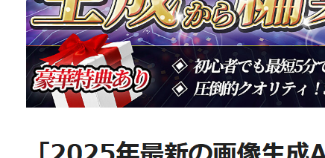

✅ AI不要 に関して。 AIを連想させるアイコンを４つ用意しました。 【素材フォルダ】をご参照ください。

完成サムネのイメージとしましては、「こんなの不要です」のインパクトを与えたいので
４つのアイコンを並べた上で、その上に大きくバツ（❌️）印を打って ❝不要感❞ を演出いただけると嬉しいです。
❝不要感❞が演出できるなら、デザインはお任せします。配置場所もお任せします。

✅小学５年生でもサクッと完成
1日たった15分 の２つの文章に関しては、○や□などで囲むなど、単体演出でお願いします。
配置場所は一番上でなくて構いません。

細かい注文になりますが、よろしくお願いいたします。

タク

